Rama por desarrollador
Usando este patrón los desarrolladores dispondrán de un mayor aislamiento. De este modo podrán hacer tantas protecciones intermedias como necesiten, sin comprometer la integridad de la rama principal. La Figura 1 muestra cómo funciona el modelo.
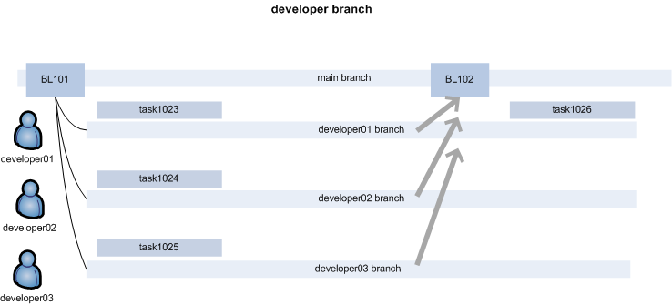
Figura 1: Patrón de rama por desarrollador
El trabajo podrá ser dividido en tareas, controladas por un sistema de gestión de tareas o defectos. Cada desarrollador implementará las tareas que se le asignen en su propia rama.
Una vez que varias tareas hayan sido completadas y con una frecuencia que será inversamente proporcional al número de desarrolladores, se creará una nueva release, integrando todas las ramas en la línea principal. La integración podrá ser realizada por cada desarrollador o por un integrador responsable del paso a la línea principal.
Una vez que la integración (que se realizará mediante operaciones de merge desde cada una de las ramas) haya sido completada se creará una nueva baseline etiquetando los nuevos contenidos. Después cada desarrollador realizará un rebase (un merge desde br:/main) a su rama para continuar trabajando con los últimos contenidos.

